数据采集
填报用户操作指南
1.填报地址：http://udb.heec.edu.cn/passport/login.html

2.填报帐户及密码：加数据采集群——向胥献伟老师（13795964991、6152）查询用户名及密码。进入系统后，先更改自己的密码。

3.数据填报
使用校级填报账号进入系统后，在任务区点击需要填报的任务，可展开目录显示待填报表单名（图3-1）。
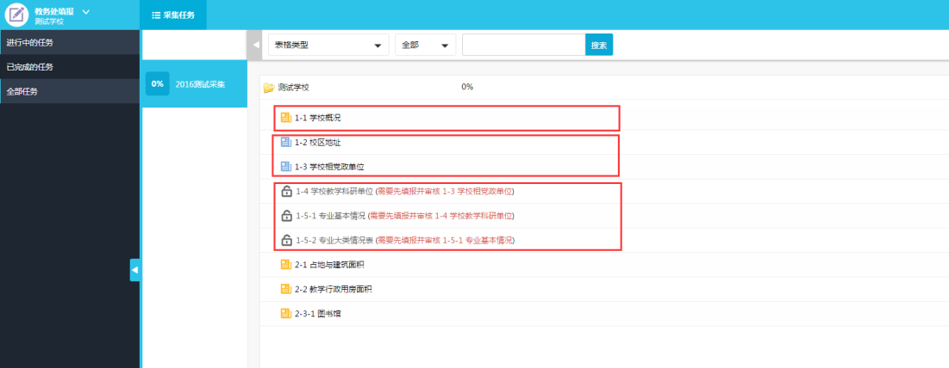
图3-1
表格前面图标分为黄色、蓝色，黄色图标为固定表单, 蓝色的图标为浮动表单。图表表示有前置表单需要填写。
单击要填报的表单，系统在右侧显示表单信息，第一次以空白表单并进入录入状态，根据表单的业务进行数据录入之后，进行。如果要修改已填写表单则可以直接点击已填记录，系统将进入已填写表单（图3-2）。
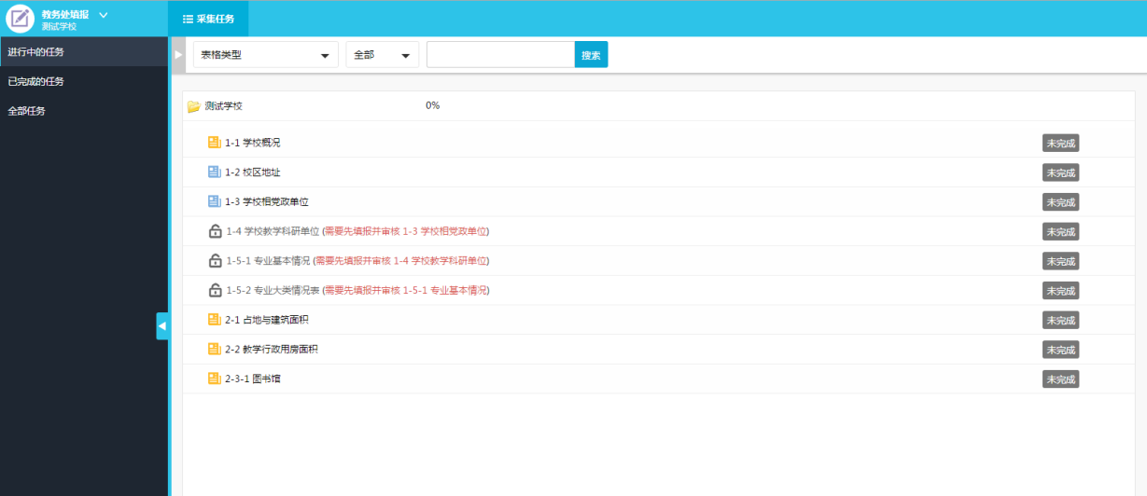
图3-2
当前录入数据表单流程状态为“审核”时不可以修改，需由审核用户退回至“审核未通过”、“退表”状态才可以修改（图3-3）。
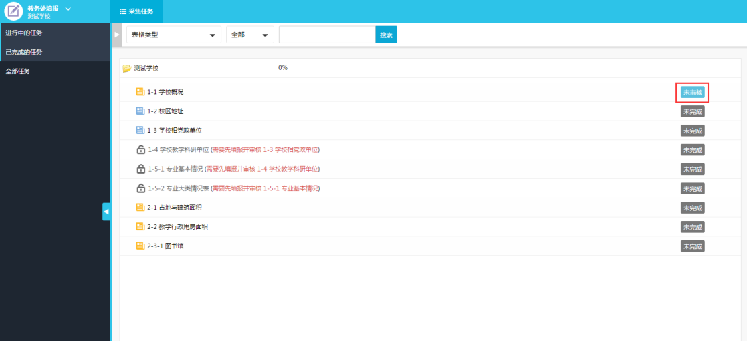
图3-3

3.1 表单类型

3.1.1 固定表单
固定表单的格式已固定，填报者直接根据表单填报项进行填报（图3-4）。
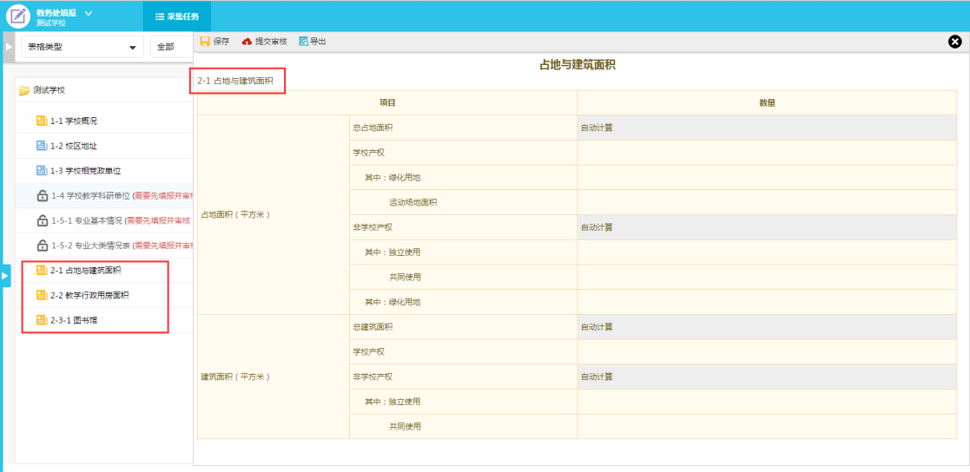
图3-4

3.1.2 浮动表单
浮动表单可根据实际情况增加或删除记录条数。点击“”可新建一条记录（图3-5）。
注：浮动表单可以设置为多用户并行填写，表内数据会有去重校验逻辑。例如该表为2位填报人填写的时候，当第一个人提交数据并通过了审核用户的审核，第二个人再提交已经存在的数据，系统会进行去重校验，并提示重复的数据已经存在。不同填报人之间不能相互查看对方填报的数据。
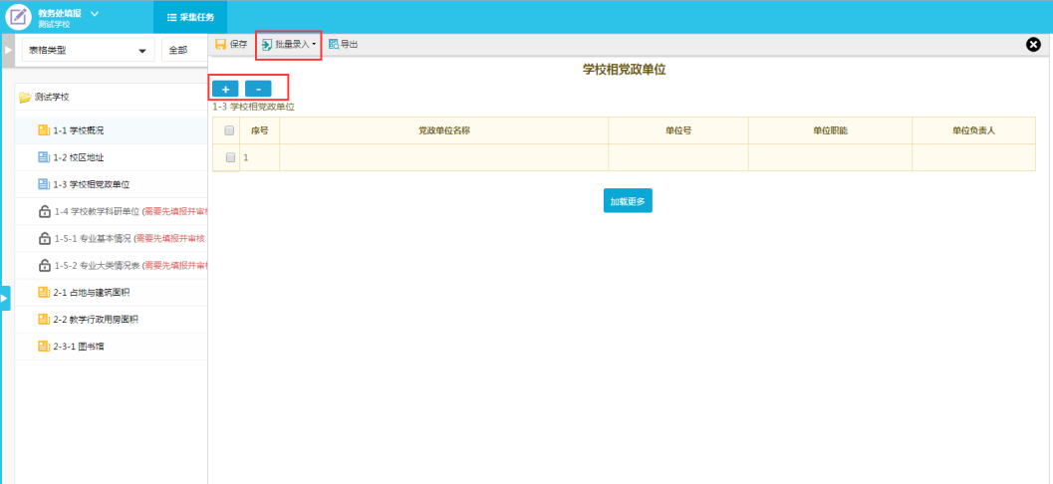
图3-5

3.2 录入方式

3.2.1 文本数字
在表格相应位置的文本框中输入普通文本或者数字，全部填写完毕后，点击“保存”按钮完成保存（图3-6）。
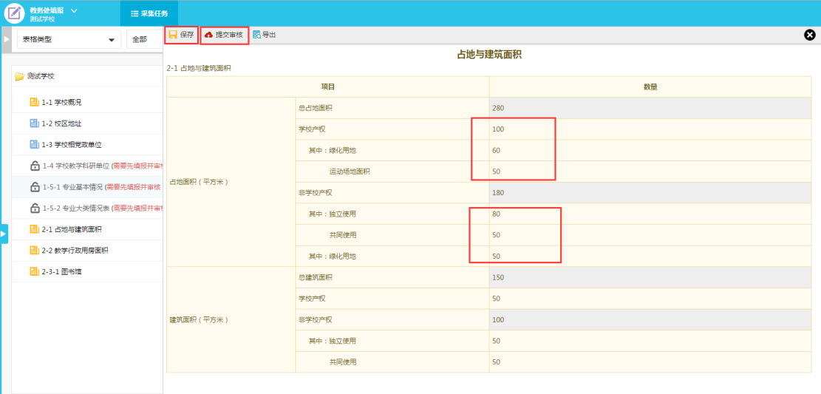
图3-6

3.2.2 日期选择
点击需要填入的字段文本框，选择日期，选择具体的日期即可选定日期（图3-7）。
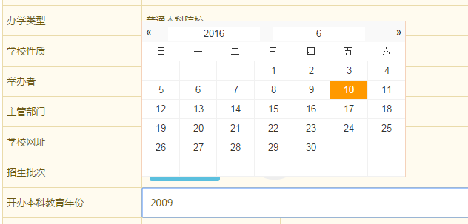
图3-7

3.2.3 下拉列表
填报时在下拉列表中选择内容，可以输入条件进行模糊搜索（图3-8）。
图3-8

3.2.4 文档上传
可上传word、excel、pdf等常用格式的文档，注意单个文档不得超过10MB（图3-9、图3-10）。
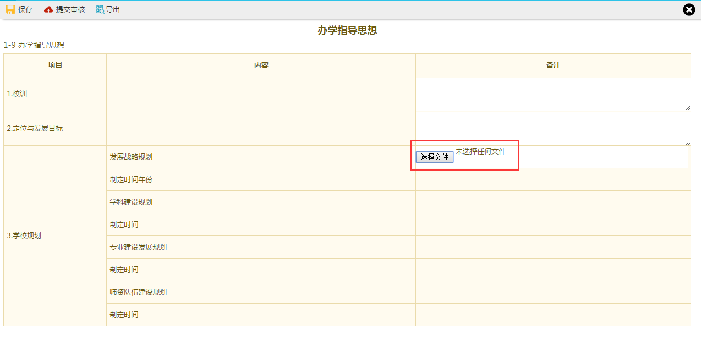
图3-9
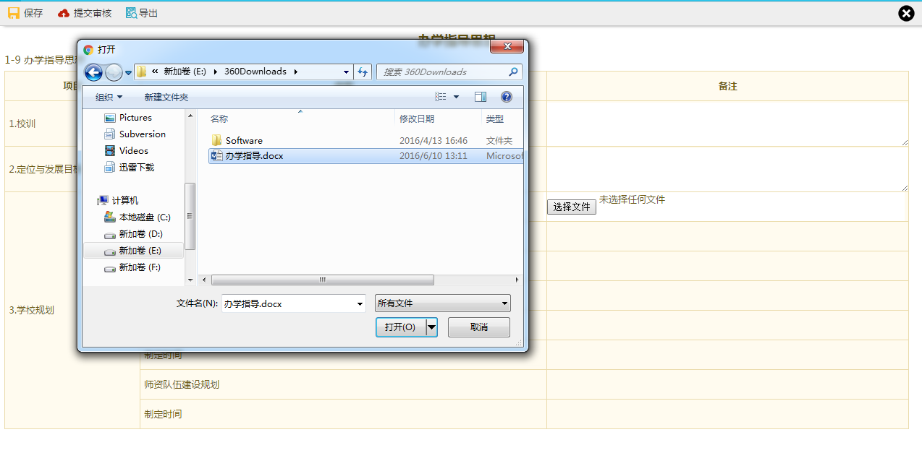
图3-10

3.2.5 批量导入
数据量较大的浮动表单可使用批量导入功能。批量导入功能使用标准EXCEL格式导入，填报者需下载EXCEL模板，按照模板格式在本地整理好数据，将整理好的EXCEL文件上传至系统进行导入操作（图3-11）。
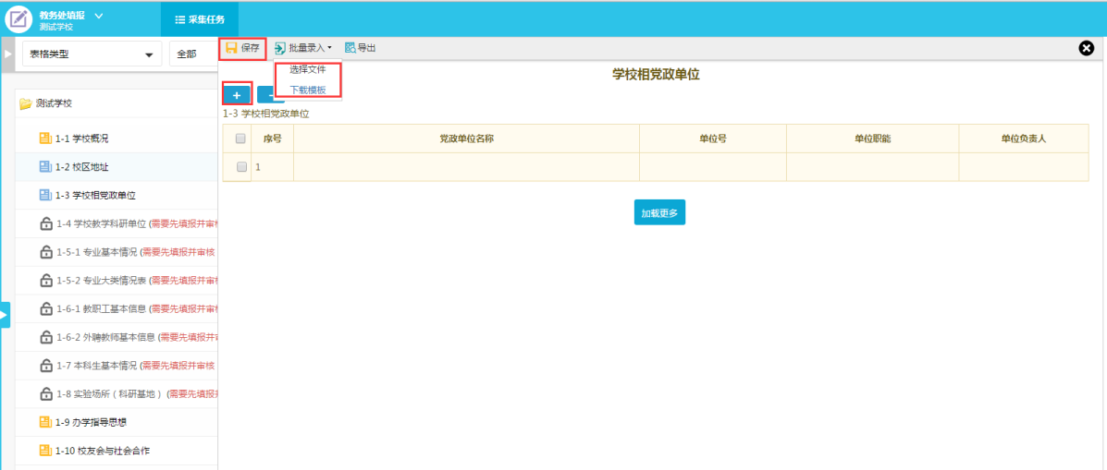
图3-11
模板表格中不同颜色含义（图3-11）：
- 绿色底纹数据项必填；
- 黄色底纹为国家信息标准数据，例如在“表1-5-1专业基本情况”中，“专业代码”为国家标准代码可根据国家《教育管理信息教育管理基础代码》2012版进行查询。
图3-11

3.3 数据校验
表单数据保存的时候，系统会根据填报要求进行自动校验，如果校验不通过，会有错误提示信息（图3-12），修改后再保存（图3-13），直至校验通过。校验完全通过后可以提交审核。
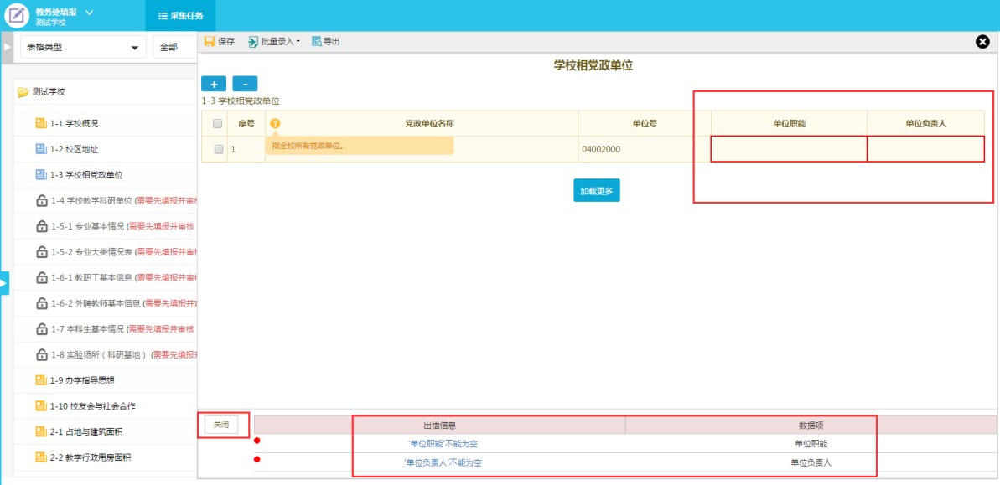
图3-12
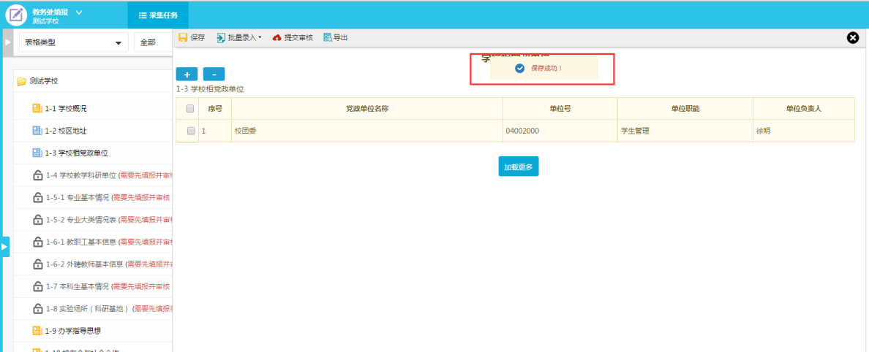
图3-13

3.4提交审核（或退回填报）
当前表单数据确认无误保存成功之后“提交审核”可提交至审核，提交审核后填报者无法再修改当前数据，只能对其表格进行查看、导出操作（图3-14），并且该表格的状态变为“未审核”（图3-15）。等校级审核人员审核之后，该表格的状态变为“审核已通过”（图3-16）。如提交数据没有通过校级审核人员的审核，则该表退回至填报用户，且该表状态变为“审核不通过”（图3-17）。如提交数据并通过校级审核人员的审核之后仍需修改，则需要填报用户与校级管理员沟通，将该表退回至填报用户，该表的状态变为“审核不通过”。
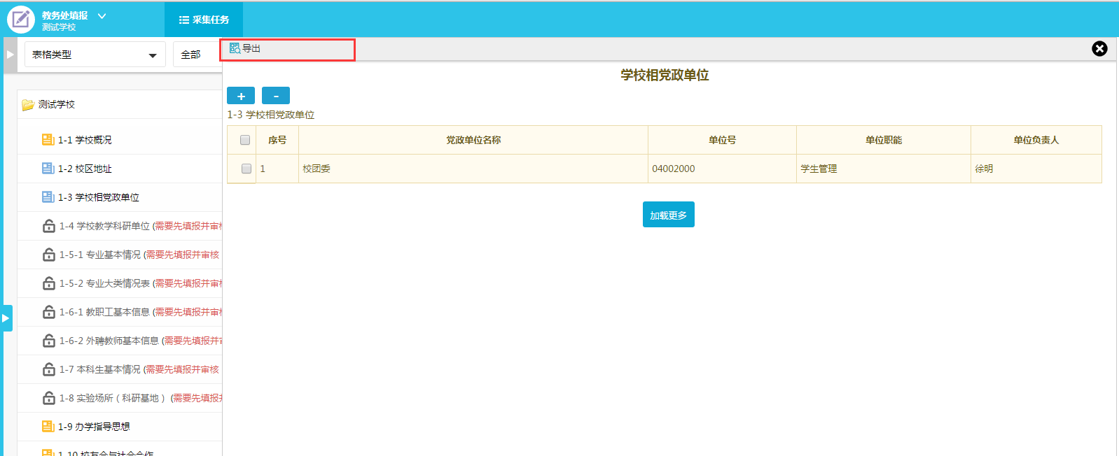
图3-14
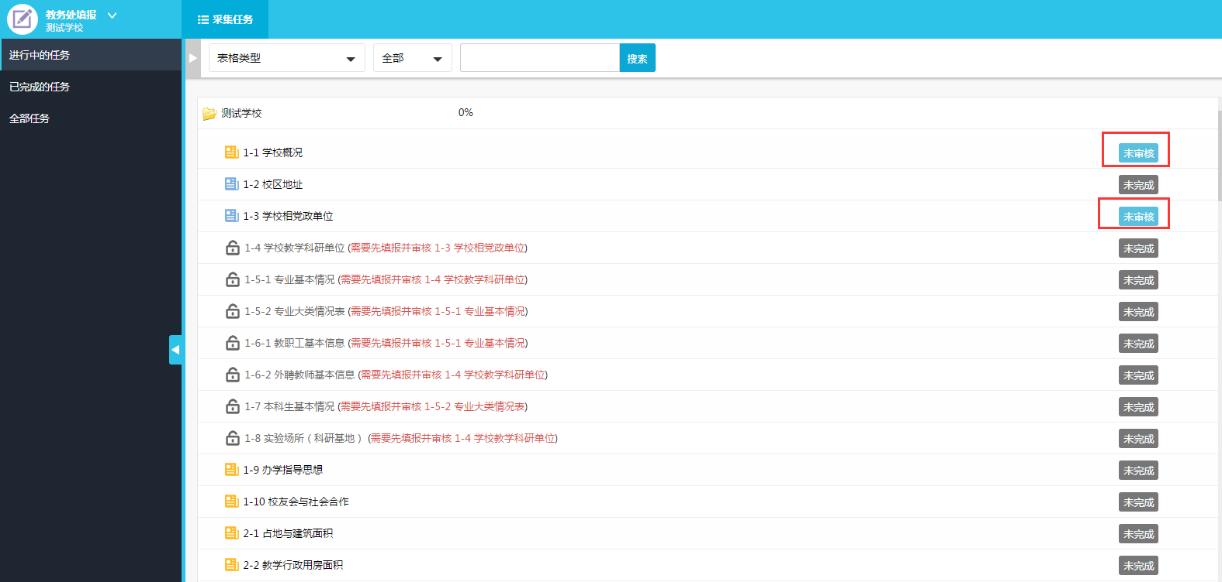
图3-15
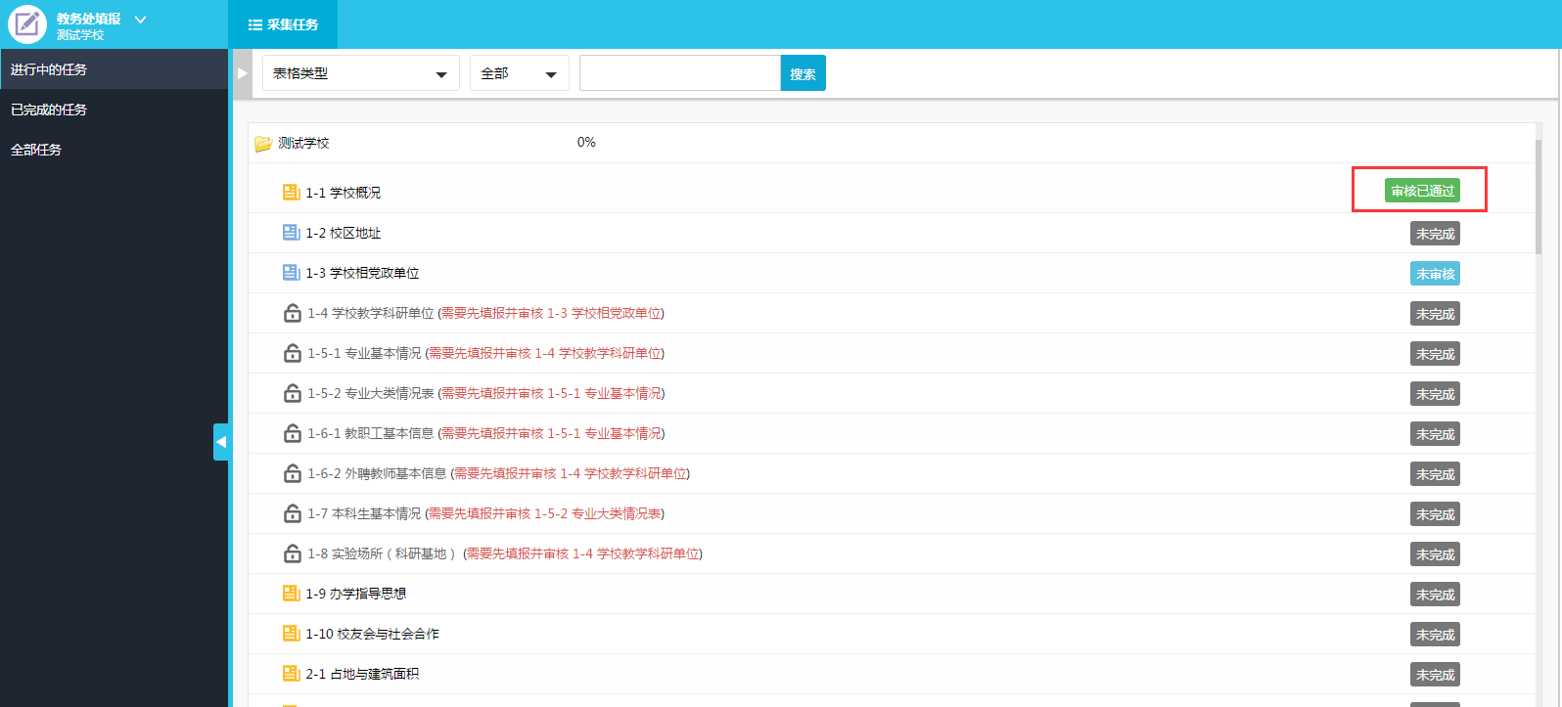
图3-16
